UNIVERSITETI I PRISHTINËS
DEPARTAMENTI I MATEMATIKËS
DREJTIMI: SHKENCA KOMPJUTERIKE



Lënda: Procesimi i imazheve

Asistenti: Kandidatët: Besnik Duriqi Blerona Gashi
Erjona Sadiku
Erlisa Sadiku
Vlera Agushi

Maj, 2023
Detyrë
1) Krijoni funksionin ‘zhurma’ i cili do të gjenerojë zhurmën me shpërndarje të Rayleigh, Eksponenciale, LogNormal, Salt&Pepper dhe Erlang. Funksioni duhet të merr këta parametra hyrës:
Zhurma(‘Shpërndarja’, x, y, z, k, s, a, b)
ku ‘Shpërndarja’ paraqet shpërndarjen me të cilën do të gjenerohet zhurma, x paraqet rreshtin prej ku do te filloj zhurma, y paraqet shtyllën prej ku do të filloj zhurma, z paraqet rreshtin prej ku do te përfundojë zhurma, k paraqet shtyllën prej ku do të përfundojë zhurma, numri i shtresave s ku s=1,2 ose 3, parametri a, parametri b.

Në fillim do shtjellojmë kërkesën e detyrës, pra funksioni 'zhurma' ka për qëllim të gjenerojë zhurmë me shpërndarje të ndryshme. Ai merr një parametër 'Shpërndarja', që paraqet llojin e shpërndarjes së zhurmës. Parametrat e tjerë hyrës janë: x, y, z, k, s, a, b.
- x dhe y paraqesin pozitën fillestare të zhurmës në matricën e imazhit.
- z dhe k paraqesin pozitën e fundit të zhurmës në matricën e imazhit.
- s është një numër që përcakton shpërndarjen e 'Salt & Pepper'.
- a dhe b janë parametra specifik për secilën prej shpërndarjeve.
Funksioni fillimisht krijon një matricë të gjithë me zero dhe pastaj gjeneron zhurmën në bazë të shpërndarjes së zgjedhur duke përdorur një deklaratë switch-case. Për shpërndarjet 'Rayleigh' dhe 'Eksponenciale', zhurma gjenerohet duke përdorur metodën e transformimit të inversit. Për shpërndarjen 'LogNormal', zhurma gjenerohet duke përdorur funksionin 'lognrnd' [1]. Për shpërndarjen 'Salt & Pepper', matrica fillimisht mbushet me vlerat e imazhit origjinal, pastaj një subset i rastësishëm prej 'k' pikselave zgjidhen të jenë të zezë ose të bardhë në bazë të përqindjes s që është specifikuar. Për shpërndarjen 'Erlang', zhurma gjenerohet duke përdorur funksionin 'gamrnd'. Më pas, zhurma është vendosur në matricën e imazhit duke caktuar vlerat e zhurmës në regjionin e duhur të matricës së imazhit. Në fund, zhurma e përcaktuar është kthyer si output i funksionit [2]. Tani, paraqesim kodin që i korrespodon kërkesës së dhënë:
function out = noise(distribution, x, y, z, k, s, a, b)
img = imread("C:/Users/NB/Desktop/det.m/lena_gaussian_noise.tif");
distribution = 'rayleigh', 'exponential', 'lognormal', 'saltpepper', 'erlang'
% x: starting row
% y: starting column
% z: row for noisy pixels
% k: number of noisy pixels
% s: number of systems
% a, b: parameters for certain distributions
% initialize output
% assume that 'img' is a grayscale image matrix
% assume that 'img' is a grayscale image matrix
a = 2.5;
b = 10;
y = 10;
k = 5; % replace 5 with the size of the noise patch that you want to add
x = 10;
% replace 10 with the row number where you want to add noise
z = img(x:x+k-1, y:y+k-1);
out = zeros(size(z));
% generate noise based on selected distribution
switch distribution
case 'rayleigh'
noise = a + b * (-log(1-rand(size(z))));
case 'exponential'
noise = a + (1/a) * (-log(1-rand(size(z))));
case 'lognormal'
noise = lognrnd(a, b, size(z));
case 'saltpepper'
noise = z;
idx = randperm(numel(z));
idx = idx(1:k);
noise(idx) = s * (rand(size(idx))>0.5) + (1-s) * (rand(size(idx))<=0.5);
case 'erlang'
noise = gamrnd(a, 1/b, size(z));
end
% insert noise into image
out(x:x+k-1, y:y+k-1) = noise;
end
Ky kod përcakton një funksion të quajtur zhurmë që merr disa parametra: shpërndarje, x, y, z, k, s, a dhe b. Qëllimi i këtij funksioni është të shtojë zhurmë në një pjesë specifike të një imazhi hyrës në shkallë gri.
Imazhi i hyrjes ngarkohet duke përdorur funksionin imread dhe supozohet se ruhet në "C:/Users/NB/Desktop/det.m/lena_gaussian_noise.tif". Shpërndarja e ndryshueshme specifikon llojin e zhurmës për të shtuar. Opsionet e mundshme janë 'rayleigh', 'exponential', 'lognormal', 'saltpepper' dhe 'erlang'.
Variablat x, y dhe z përcaktojnë vendndodhjen e pjesës së zhurmës brenda imazhit. Ndryshorja k specifikon madhësinë e pjesës së zhurmës. Ndryshorja s përdoret vetëm kur zgjidhet shpërndarja 'kripë' dhe specifikon përqindjen e pikselëve që duhet të vendosen në të zezë ose të bardhë.
Kodi përcakton funksionin e zhurmës që gjeneron dhe fut zhurmën në një imazh bazuar në shpërndarjen e zgjedhur. Këtu është një ndarje e kodit:
a = 2,5;
b = 10;
y = 10;
k = 5; % zëvendësoni 5 me madhësinë e pjesës së zhurmës që dëshironi të shtoni
x = 10;
% zëvendësoni 10 me numrin e rreshtit ku dëshironi të shtoni zhurmë

Këto rreshta inicializojnë variablat a, b, y, k dhe x me vlera specifike. Ne mund t'i modifikojmë këto vlera për të kontrolluar sjelljen e funksionit. Për shembull, mund të ndryshojmë k në madhësinë e dëshiruar të patch-it të zhurmës dhe x në numrin e rreshtit ku dëshirojmë të shtojmë zhurmë.
z = img(x:x+k-1, y:y+k-1);
jashtë = zero (madhësia (z));
Këto rreshta nxjerrin një copëz me madhësi k nga matrica img duke filluar nga rreshti x dhe kolona y, dhe ia caktojnë atë variablës z. Ndryshorja out inicializohet si një matricë zerosh me të njëjtën madhësi si z.
shpërndarja e ndërprerësit (switch distribution)
rasti Rayleigh
zhurma = a + b * (-log(1-rand(madhësia(z))));
rasti 'eksponencial'
zhurma = a + (1/a) * (-log(1-rand(madhësia(z))));
rasti 'lognormal'
zhurma = lognrnd(a, b, madhësia(z));
kuti 'piper kripe'
zhurma = z;
idx = randperm(numel(z));
idx = idx(1:k);
zhurma(idx) = s * (rand(madhësia(idx))>0.5) + (1-s) * (rand(madhësia(idx))<=0.5);
rasti 'erlang'
zhurma = gamrnd(a, 1/b, madhësia(z));
end
Kjo deklaratë switch kontrollon vlerën e parametrit të shpërndarjes dhe gjeneron zhurmën përkatëse bazuar në shpërndarjen e zgjedhur. Matrica e zhurmës i caktohet zhurmës së ndryshueshme sipas çdo rasti.
jashtë(x:x+k-1, y:y+k-1) = zhurmë;
Kjo linjë fut zhurmën (zhurmën) e krijuar në matricën e jashtme në të njëjtin vend nga ku është nxjerrë patch-i z.
Për shpërndarjet 'rayleigh' dhe 'eksponenciale', zhurma gjenerohet duke përdorur metodën e transformimit të anasjelltë. Për shpërndarjen 'lognormale', zhurma gjenerohet duke përdorur funksionin lognrnd. Për shpërndarjen e 'piper kripë', patch-i i zhurmës fillimisht vendoset në copëzën origjinale dhe më pas një nëngrup i rastësishëm prej k pikselësh zgjidhet për t'u vendosur në të zezë ose të bardhë bazuar në proporcionin e specifikuar s. Për shpërndarjen 'erlang', zhurma gjenerohet duke përdorur funksionin gamrnd [4].
Së fundi, patch-i i zhurmës futet në imazhin hyrës duke caktuar vlerat e zhurmës në rajonin përkatës të out. Patch-i me zhurmë që rezulton kthehet si rezultat i funksionit.
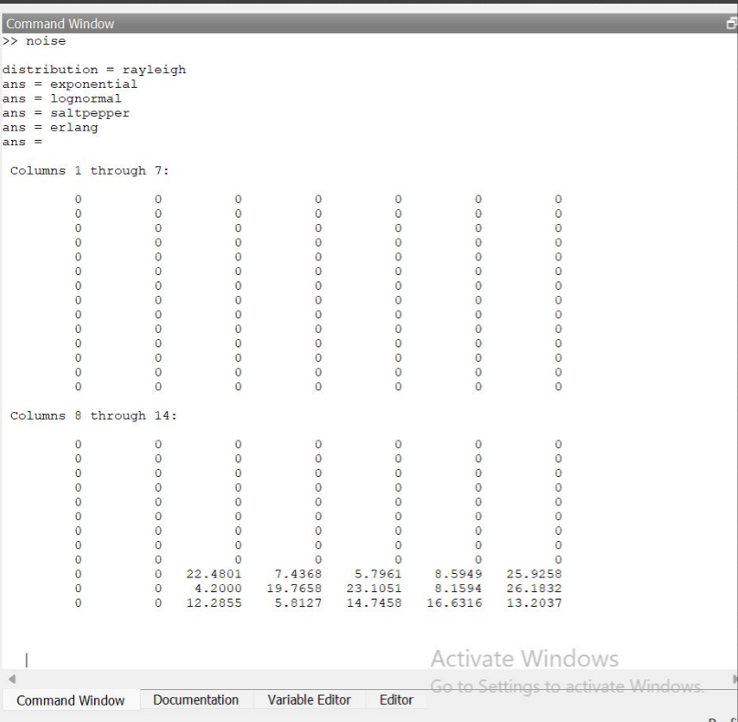
Fig. 1. Paraqitja vizuale e detyrës 1.
Variablat a dhe b janë parametra që varen nga shpërndarja e zhurmës së zgjedhur. Për shpërndarjen 'rayleigh', a është zhvendosja dhe b kontrollon formën e shpërndarjes. Për shpërndarjen 'eksponenciale', a është parametri i shkallës. Për shpërndarjen 'lognormale', a është mesatarja dhe b është devijimi standard. Për shpërndarjen 'erlang', a është parametri i formës dhe b është parametri i shkallës. Funksioni inicializon variablin e daljes që të jetë një matricë me zero me të njëjtën madhësi si patch-i i zhurmës. Më pas gjeneron zhurmën bazuar në shpërndarjen e zgjedhur duke përdorur një deklaratë switch [3].
2) Shtoni zhurmën periodike te imazhi ‘lena.tif’ dhe largojeni me anë të transformimeve Furie?
25*cos((pi*x)/4+(pi*y)/3)+ 10*sin((pi*x)/2+(pi*y)/9)

img=imread("C:/Users/NB/Desktop/det.m/lena_gaussian_noise.tif");
img = im2double(img);
[x, y] = meshgrid(1:size(img,2), 1:size(img,1));
noise = 25*cos((pi*x)/4+(pi*y)/3)+ 10*sin((pi*x)/2+(pi*y)/9);
img_noisy = img + noise;
img_fft = fft2(img_noisy);
img_fft_shifted = fftshift(img_fft);
[xx,yy] = meshgrid(1:size(img,2),1:size(img,1));
mask = sqrt((xx-150).^2 + (yy-150).^2) < 30;
mask = double(mask);
img_fft_filtered = img_fft_shifted .* (1 - mask);
img_fft_filtered_shifted = ifftshift(img_fft_filtered);
img_filtered = real(ifft2(img_fft_filtered_shifted));
subplot(1,3,1); imshow(img); title('Original');
subplot(1,3,2); imshow(img_noisy); title('Noisy');
subplot(1,3,3); imshow(img_filtered); title('Filtered');
Tani, do të shpjegojmë kodin në mënyrë të detajizuar:
- img=imread("C:/Users/NB/Desktop/det.m/lena_gaussian_noise.tif");
lexon skedarin e imazhit me emrin "lena_gaussian_noise.tif" nga rruga e specifikuar dhe cakton matricën e imazhit që rezulton në ndryshoren img.
- img = im2double(img);
konverton matricën e imazhit img në një format me precizion të dyfishtë për të lejuar veprime aritmetike me numra me pikë lundruese.
- [x, y] = rrjetë (1: madhësia (img, 2), 1: madhësia (img, 1));
krijon dy matrica 2D x dhe y që përmbajnë përkatësisht koordinatat x dhe y të secilit piksel në imazh. Madhësia e matricave është e barabartë me dimensionet e matricës së imazhit img.
- zhurma = 25*cos((pi*x)/4+(pi*y)/3)+ 10*sin((pi*x)/2+(pi*y)/9);
gjeneron një model zhurme periodike me dy komponentë sinusoidalë, i cili i shtohet imazhit origjinal më vonë. Funksionet cos dhe sin krijojnë dy valë me frekuenca dhe amplituda të ndryshme, dhe x dhe y janë koordinatat e secilit piksel në imazh.
- img_zhurmë = img + zhurmë;
shton zhurmën e krijuar në imazhin origjinal për të krijuar një version të zhurmshëm të figurës.
- img_fft = fft2 (img_zhurmë);
kryen një transformim të shpejtë 2D Furier në matricën e imazhit të zhurmshëm për ta kthyer atë në domenin e frekuencës [5].
- img_fft_zhvendosur = fftshift(img_fft);
zhvendos komponentin me frekuencë zero të transformimit Fourier në qendër të matricës për ta bërë më të lehtë vizualizimin dhe filtrimin.
- [xx,yy] = rrjetë (1:madhësi(img,2),1:madhësi(img,1));
krijon dy matrica 2D xx dhe yy që përmbajnë përkatësisht koordinatat x dhe y të secilit piksel në imazh. Madhësia e matricave është e barabartë me dimensionet e matricës së imazhit img.
- maskë = sqrt((xx-150).^2 + (vv-150).^2) < 30;
krijon një maskë rrethore të përqendruar në koordinatat (150,150) me një rreze prej 30 pikselësh. Maska do të përdoret për të filtruar komponentët me frekuencë të lartë të transformimit Fourier, të cilët korrespondojnë me zhurmën.
- maskë = dyfish(maskë);
konverton maskën logjike në një matricë vlerash me saktësi të dyfishtë për të lejuar shumëzimin me transformimin Furier.
- img_fft_filtered = img_fft_shifted .* (1 - maskë);
shumëzon transformimin e zhvendosur të Furierit me një matricë që zeron përbërësit me frekuencë të lartë (ata jashtë maskës rrethore) dhe i lë të paprekur përbërësit me frekuencë të ulët (ata brenda maskës).
- img_fft_filtered_shifted = ifftshift(img_fft_filtered);
zhvendos komponentin me frekuencë zero të transformimit të filtruar të Furierit në këndin e sipërm të majtë të matricës.
- img_filteruar = real(ifft2(img_fft_filtered_shifted));
kryen një transformim 2D të anasjelltë të Furierit në transformimin e filtruar të Furierit për ta kthyer atë në domenin hapësinor. Funksioni real përdoret për të hedhur poshtë çdo pjesë imagjinare të matricës që rezulton.
- nënplot (1,3,1); imshow(img); titulli ('Origjinal');
shfaq imazhin origjinal në nënplotësinë e parë të një figure 1x3 dhe shton një titull.
- nënplot (1,3,2); imshow (img_zhurmë); titulli ('Zhurmë');
shfaq imazhin e zhurmshëm në nënplotësinë e dytë dhe shton një titull [6].
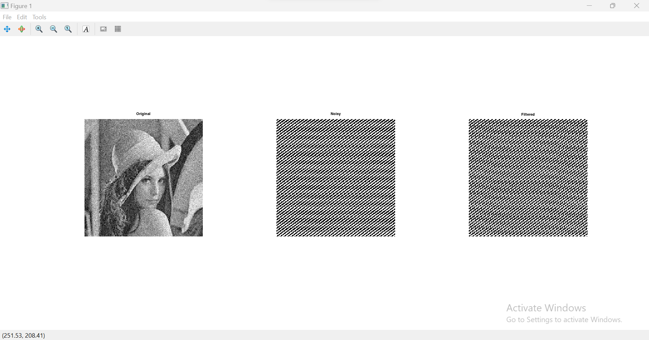
Fig. 2. Paraqitja vizuale e detyrës 2.
3)
Kodi në vijim gjeneron një filtër të domenit të frekuencës për përpunimin e imazhit. Këtu është një shpjegim për secilën rresht:
% Përcaktoni madhësinë e imazhit
[M, N] = madhësia (I);
Funksioni i madhësisë përdoret për të përcaktuar madhësinë e figurës hyrëse I për sa i përket numrit të rreshtave M dhe kolonave N. Këto vlera u caktohen përkatësisht variablave M dhe N.
% Përcaktoni frekuencën qendrore
u0 = M/2;
v0 = N/2;
Frekuenca qendrore në drejtimet horizontale (u) dhe vertikale (v) përcaktohet si gjysma e numrit të rreshtave M dhe kolonave N, përkatësisht. Këto vlera u caktohen variablave u0 dhe v0, respektivisht.
% Përcaktoni frekuencat e ndërprerjes
D0 = 10;
D1 = @(u,v) sqrt((u-M/2+u0).^2 + (v-N/2+v0).^2);
D2 = @(u,v) sqrt((u-M/2-u0).^2 + (v-N/2-v0).^2);
Janë përcaktuar frekuencat e ndërprerjes D0, D1 dhe D2. D0 përfaqëson distancën nga frekuenca qendrore përtej së cilës filtri dobësohet. D1 dhe D2 përfaqësojnë distancat nga frekuenca qendrore në drejtimet horizontale dhe vertikale, përkatësisht, për secilën pikë në domenin e frekuencës.
% Përcaktoni rendin e filtrit
n = 2;
Rendi i filtrit përcaktohet si n=2.
% Përcaktoni funksionin e filtrit
Hb = @(u,v) 1./(1 + (D0.^2./(D1(u,v).*D2(u,v))).^n);
Funksioni i filtrit përcaktohet si një funksion doreze Hb që merr dy hyrje u dhe v, të cilat përfaqësojnë koordinatat horizontale dhe vertikale në domenin e frekuencës. Filtri është projektuar si një filtër me kalim të lartë Butterworth me rend n=2, i cili përcaktohet nga funksioni 1./(1 + (D0.^2./(D1(u,v).*D2(u,v ))).^n). Ky funksion llogarit vlerën e filtrit për secilën pikë në domenin e frekuencës [7].
% Përcaktoni rrjetin e frekuencës
[u,v] = rrjetë (1:N,1:M);
Funksioni meshgrid përdoret për të krijuar një rrjet dy-dimensionale të koordinatave horizontale dhe vertikale në fushën e frekuencës. Madhësia e rrjetës është M x N.
% Llogaritni filtrin
filtri = Hb(u,v);
Filtri llogaritet duke aplikuar funksionin e filtrit Hb në rrjetin e frekuencës (u,v). Vlerat e filtrit që rezultojnë ruhen në variablin e filtrit.
% Shfaq filtrin në domenin e frekuencës
figura;
imshow (fftshift (filtër));
title('Filtro në domenin e frekuencës');
Më në fund, filtri shfaqet në domenin e frekuencës duke përdorur funksionin imshow. Funksioni fftshift përdoret për të zhvendosur origjinën e domenit të frekuencës në qendër të imazhit. Figura që rezulton tregon përgjigjen e frekuencës së filtrit të kalimit të lartë Butterworth në fushën e frekuencës [8].
Tani, paraqesim kodin në tërsi:
% Define the image size
[M, N] = size(I);
% Define the center frequency
u0 = M/2;
v0 = N/2;
% Define the cutoff frequencies
D0 = 10;
D1 = @(u,v) sqrt((u-M/2+u0).^2 + (v-N/2+v0).^2);
D2 = @(u,v) sqrt((u-M/2-u0).^2 + (v-N/2-v0).^2);
% Define the filter order
n = 2;
% Define the filter function
Hb = @(u,v) 1./(1 + (D0.^2./(D1(u,v).*D2(u,v))).^n);
% Define the frequency grid
[u,v] = meshgrid(1:N,1:M);
% Compute the filter
filter = Hb(u,v);
% Display the filter in the frequency domain
figure;
imshow(fftshift(filter));
title('Filter in the frequency domain');

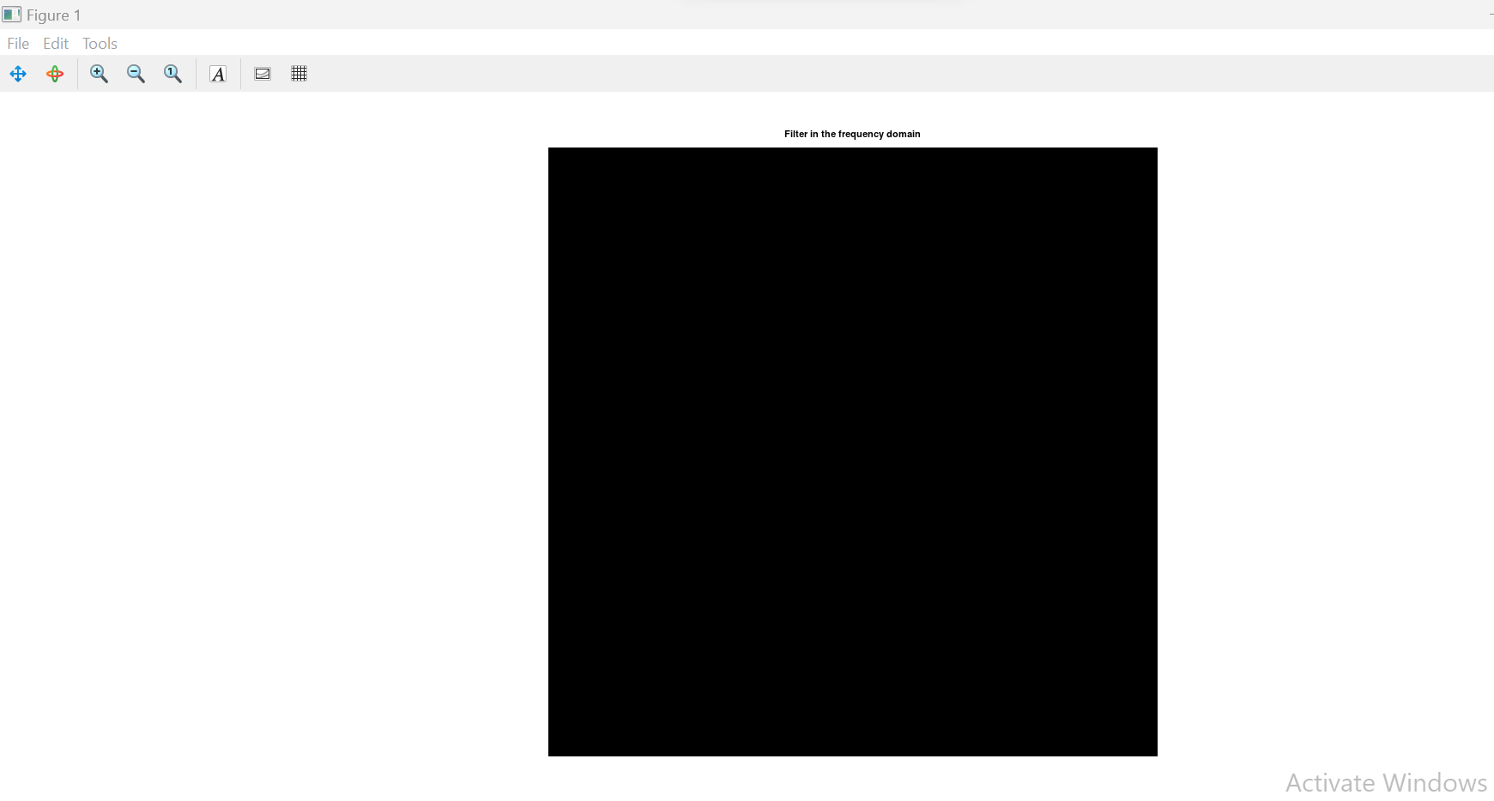
Fig. 3. Paraqitja vizuale e detyrës 3.
4) Është dhënë regjioni binar (Figura 2) dhe regjioni binar pas veprimit me element strukturor në regjionin binar origjinal (Figura 3). Gjeni elementin strukturor dhe operacionet nga matematika morfologjike që do të japin rezultatin nga Figura 3.

Matematika morfologjike është një fushë e fokusuar në trajtimin e imazheve dhe formave duke përdorur operacionet bazuar në morfologjinë e tyre. Dy operacionet kryesore të matematikës morfologjike janë diletacioni (dilation) dhe erodimi (erosion) [9].
Erosioni zvogëlon objektet e bardha (pikselat e aktivizuara) në një regjion binar. Për këtë qëllim, përdoret një element strukturor (në formë qarku, katrori, ose i thjeshtë) që kalohet mbi regjionin binar. Nëse elementi strukturor përputhet me regjionin binar, atëherë piksela qendror i elementit strukturor bëhet piksela i aktivizuar në regjionin e rezultatit. Nëse elementi strukturor nuk përputhet me regjionin binar, piksela qendror mbetet i paaktivizuar në rezultat. Erosioni heq detajet e vogla dhe redukton dimensionin e objekteve [10].
Diletacioni rrit objektet e bardha në regjionin binar. Përsëritja e procesit të diletacionit ndodh nëpërmjet elementit strukturor. Nëse pikseli qendror i elementit strukturor përputhet me një piksel të aktivizuar në regjionin binar origjinal, atëherë pikselat përreth pikselit qendror bëhen piksela të aktivizuar në regjionin e rezultatit. Diletacioni zgjerohet dhe rrit dimensionin e objekteve [11].
Duke parë Figurën 2, duket se elementi strukturor mund të jetë një katror me dimension 3x3. Në Figurën 3, duket se është bërë një operacion erozioni me element strukturor 3x3, ndjekur nga një operacion diletioni me të njëjtin element strukturor 3x3. Kjo do të fshijë vija të holla, duke rezultuar në figurën e dytë. Për të realizuar këtë proces në Octave, mund të përdorim funksionet imerode dhe imdilate me një element strukturor 3x3 nga paketa Image [12]. Këtu është kodi që demonstron këtë proces:

pkg load image
% Read the binary image (Figure 2)
binaryImage = imread('figure2.png');
% Define the 3x3 structuring element
structuringElement = strel('square', 3);
% Perform erosion operation
erodedImage = imerode(binaryImage, structuringElement);
% Perform dilation operation on the eroded image
dilatedImage = imdilate(erodedImage, structuringElement);
% Display the resulting image (Figure 3)
imshow(dilatedImage);

Referencat

[1] | "Image Restoration," pp. 141-193.
[2] | Jawad Rasheed 1,*ORCID,Ahmad B. Wardak, ,Adnan M. Abu-Mahfouz,Tariq Umer, Mirsat Yesiltepe and Sadaf Waziry , "An Efficient Machine Learning-Based Model to Effectively Classify the Type of Noises in QR Code: A Hybrid Approach," 8 October 2022. [Online]. Available: https://www.mdpi.com/2073-8994/14/10/2098.
[3] | "switch," Mozilla, 4 April 2023. [Online]. Available: https://developer.mozilla.org/en-US/docs/Web/JavaScript/Reference/Statements/switch.
[4] | O. C. Ibe, "Basic Concepts in Probability," in Markov Processes for Stochastic Modeling (Second Edition), 2013.
[5] | "An Interactive Guide To The Fourier Transform," BetterExplained, [Online]. Available: https://betterexplained.com/articles/an-interactive-guide-to-the-fourier-transform/.
[6] | "Digital Image Processing, Image Noise," Wordpress.
[7] | "butter," MathWorks, [Online]. Available: https://www.mathworks.com/help/signal/ref/butter.html.
[8] | "Fourier Transform: The Behavior of the Image in the Frequency Domain Report," IvyPanda, 22 July 2022. [Online]. Available: https://ivypanda.com/essays/fourier-transform-the-behavior-of-the-image-in-the-frequency-domain/.
[9] | R. Owens, "Mathematical Morphology," The University of Edinburgh, [Online]. Available: https://homepages.inf.ed.ac.uk/rbf/CVonline/LOCAL_COPIES/OWENS/LECT3/node3.html.
[10] | Y. Ç. Aktaş, "A Comprehensive Guide to Image Processing: Part 3," Towards Data Science, 18 August 2021. [Online]. Available: https://towardsdatascience.com/image-processing-part-3-dbf103622909.
[11] | teamques10, "Explain the Dilation and Erosion with example.," Ques10. [Online].
[12] | "imerode (Image Processing Toolbox User's Guide)," IZMIRAN, [Online]. Available: http://matlab.izmiran.ru/help/toolbox/images/imerode.html.

